**Informe de responsabilidades**

La subida de este documento firmado al repositorio es obligatoria para acceder a la sustentación y debe hacerse a más tardar el día anterior a la misma. Es obligatorio solo para entregas en pareja.

|  |  |  |  |
| --- | --- | --- | --- |
| **Nombre del componente desarrollado (clase , métodos o funciones)** | **Descripción breve de dicho componente** | **Porcentaje de complejidad respecto al desarrollo global** | **Desarrollador principal (nombre de sólo una persona)** |
| Jugador | Esta clase contiene los movimientos y disparos de jugador del nivel 1 | 8% | Juan david jimenez marin |
| enemigo | Esta clase como la clase jugador contiene tambien los movimientos y disparos | 8% | Alejandro stev ocampo ramirez |
| proyectil | Esta clase contiene el movimiento del proyectil lanzado por el jugador y el enemigo | 8% | Juan david jimenez marin |
| Jugador nivel 2 | Esta clase contiene el movimiento del jugador nada mas | 8% | Alejandro stev ocampo ramirez |
| Enemigo nivel 2 | Esta clase tiene los disparos del enemigo y el movimiento | 8% | Juan david jimenez marin |
| Proyectil nivel 2 | Tiene la direccion del proyectil y su respectiva imagen | 8% | Alejandro stev ocampo ramirez |
| Animales | Aquí nada mas contiene el tipo de animal y su posicion aleatoria | 8% | Juan david jimenez marin |
| Jugador nivel 3 | Contiene los movimientos y los objetos que puede agarrar el jugador | 8% | Alejandro stev ocampo ramirez |
| Enemigo nivel 3 | Tiene el movimiento hacia al jugador en el mapa | 8% | Juan david jimenez marin |
| Objeto | Esta clase contiene los objetos que estan distribuidos por el mapa y que el jugador puede agarrar | 8% | Alejandro stev ocampo ramirez |
| Main window | Esta clase contiene en general todo el funcionamiento del codigo incluyendo los widgets | 20% | Juan david jimenez marin |

**Tabla resumen**

|  |  |  |
| --- | --- | --- |
| **Nombre del integrante**  **(Una fila por integrante del equipo)** | **Nombre de todos los componentes desarrollados** | **Porcentaje total desarrollado**  **(la suma de los ítems es 100)** |
| Alejandro stev ocampo ramirez | Jugador,enemigo,proyectil,jugadornivel2,enemigonivel2,proyectilnivel2,animales,jugadornivel3,enemigonivel3,objeto,mainwindow | 50% |
| Juan david jimenez marin | Jugador,enemigo,proyectil,jugadornivel2,enemigonivel2,proyectilnivel2,animales,jugadornivel3,enemigonivel3,objeto,mainwindow | 50% |
|  | Total | 100% |

Nombre y firma autógrafa del integrante 1:______________ 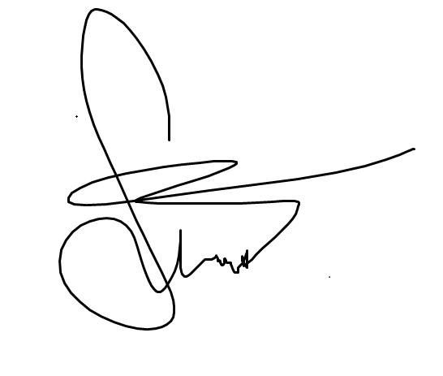______ Nombre y firma autógrafa del integrante 2:___________ 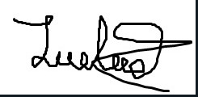________

**Nota:** La repartición de responsabilidades especificada en este formato no exime a ninguno de los miembros del equipo de la responsabilidad de conocer y explicar el análisis y diseño de las estrategias que fundamentan toda la solución entregada.